«Скоро в школу. Развиваем речь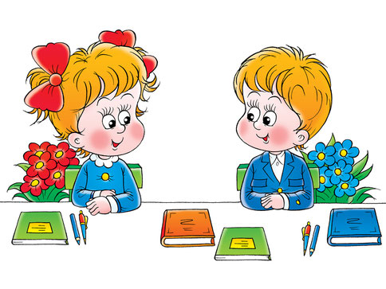
К моменту поступления в школу ребенок должен уметь выражать свои мысли и чувства, описывать происходящие события, вести дискуссию, аргументировать свое мнение. Речевые навыки ребенка необходимо развивать, а словарный запас расширять.
Приведенные ниже задания-игры помогут вам в этом.

ЧТО КРАСИВЕЕ?
Ребенку показывают, например, две куклы (картинки, фотографии...) и спрашивают: «Какая красивее? Почему?». Задание можно считать выполненным отлично, если ребенок назвал не менее 5 признаков, характеризующих предмет, изображение с эстетической стороны.

НАЗОВИ СЛОВА
Лучше играть всей семьей или с друзьями детей. Сидя кругом, выбирают букву, начиная с которой все присутствующие должны по очереди перечислить предметы, например, находящиеся в комнате или же изображенные на какой-либо картинке. Предположим, на картинке изображен лес, а игрокам надо назвать предметы на букву «д»: дерево, дятел, дупло... Выигрывает тот, кто сказал последнее слово.

СЛОВО ЗА СЛОВО
Игра развивает воображение и речевую реакцию; заключается в том, чтобы связать высказыванием любые названные предметы. Количество игроков несущественно.
Первый игрок называет два случайных слова — например, «книга» и «подоконник». Следующий участник говорит, предположим: «Книга лежала на подоконнике» — и называет слово «девочка». Следующий игрок связывает предложением второе и третье слова: "К подоконнику подошла девочка", и так далее. Играть можно до бесконечности. Проигравшим считается тот, кто не смог быстро составить предложение.

РАССКАЗ НАОБОРОТ
Игра для обогащения словарного запаса. Лучше играть в нее вдвоем. Ребенку читается короткая история, которую он должен рассказать наоборот. Например, исходный текст: «Был ясный солнечный день. Небо было чистое, голубое. Во дворе играли дети. По травке весело прыгали воробьи». Ребенок должен пересказать текст, например, так: «Был темный хмурый день. Небо было серое, обложенное тучами. Детей во дворе не было. Даже воробьи и те куда-то попрятались».

СДЕЛАЙ РАССКАЗ ИНТЕРЕСНЫМ
Игра для развития свободы устной речи, обогащения словарного запаса. Играть лучше вдвоем.
Обратитесь к ребенку. «Сейчас я прочту тебе небольшой рассказ. В нем написано только самое главное. Но читать его скучно и неинтересно. Я буду задавать тебе вопросы и записывать ответы. Ты постарайся сделать рассказ более красочным. Потом мы вместе почитаем, что у нас получилось».

Рекомендации родителям по организации учебного процесса в домашних условиях

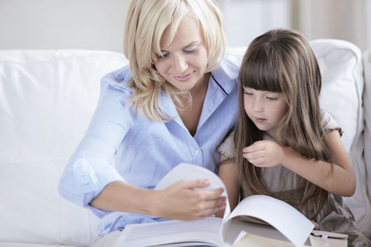

Психологическая готовность к школьному обучению предполагает многокомпонентное образование. Многое могут сделать для ребенка в этом отношении родители - первые и самые важные его воспитатели.
Ребенок дошкольного возраста обладает поистине огромными возможностями развития и способностями познавать. В нем заложен инстинкт познания и исследования мира. Помогите ребенку развить и реализовать свои возможности. Не жалейте затраченного времени. Оно многократно окупится. Ваш ребенок переступит порог школы с уверенностью, учение будет для него не тяжелой обязанностью, а радостью, и у вас не будет оснований расстраиваться по поводу его успеваемости.
Чтобы ваши усилия были эффективными, воспользуйтесь следующими советами.
1. Не допускайте, чтобы ребенок скучал во время занятия. Если ребенку весело учиться, он учится лучше. Интерес – лучшая из мотиваций, он делает детей по-настоящему творческими личностями и дает им возможность испытывать удовлетворение от интеллектуальных занятий!

2. Повторяйте упражнения. Развитие умственных способностей ребенка определяется временем и практикой. Если какое-то упражнение не получается, сделайте перерыв, вернитесь к нему позднее или предложите ребенку более легкий вариант.
3. Не проявляйте излишней тревоги по поводу недостаточных успехов и недостаточного продвижения вперед или даже некоторого регресса.
4. Будьте терпеливы, не спешите, не давайте ребенку задания, превышающие его интеллектуальные возможности.
5. В занятиях с ребенком нужна мера. Не заставляйте ребенка делать упражнение, если он вертится, устал, расстроен; займитесь чем-то другим. Постарайтесь определить пределы выносливости ребенка и увеличивайте длительность занятий каждый раз на очень небольшое время. Предоставьте ребенку возможность иногда заниматься тем делом, которое ему нравится.
6. Дети дошкольного возраста плохо воспринимают строго регламентированные, повторяющиеся, монотонные занятия. Поэтому, при проведении занятий лучше выбирать игровую форму.
7. Развивайте в ребенке навыки общения, дух сотрудничества и коллективизма; научите ребенка дружить с другими детьми, делить с ними успехи и неудачи: все это ему пригодится в социально сложной атмосфере общеобразовательной школы.
8. Избегайте неодобрительной оценки, находите слова поддержки, чаще хвалите ребенка за его терпение, настойчивость и т.д. Никогда не подчеркивайте его слабости в сравнении с другими детьми. Формируйте у него уверенность в своих силах.
А самое главное, постарайтесь не воспринимать занятия с ребенком как тяжелый труд, радуйтесь и получайте удовольствие от процесса общения, никогда не теряйте чувство юмора. Помните, что у вас появилась прекрасная возможность подружиться с ребенком.
Итак, успехов вам и больше веры в себя и возможности своего ребенка!
Желаем успеха!

